Памятка

Безопасность детей в осенне-зимний период

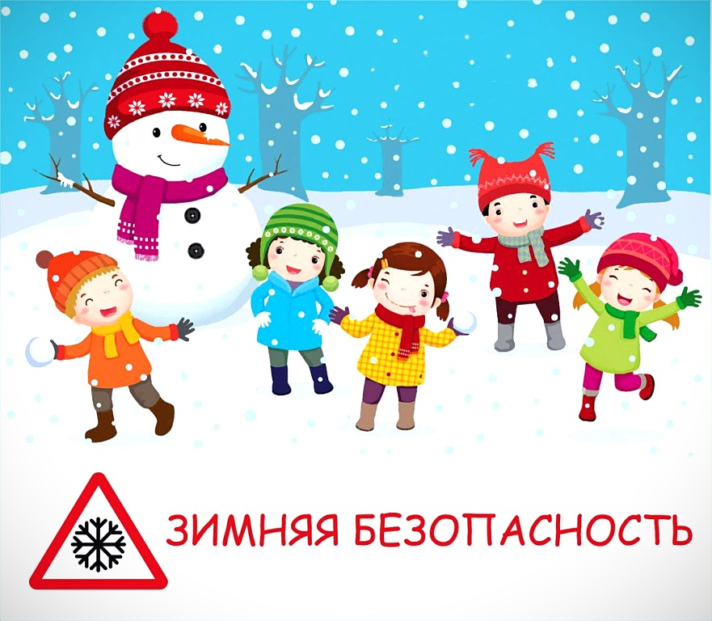
Уважаемые взрослые!
Ежедневно напоминайте ребенку о правилах безопасного поведения. Используйте для этого соответствующие ситуации: на улице, в домашней обстановке, в путешествии. Объясняйте ребенку все, что происходит вокруг, комментируйте, почему нужно поступать так, а не иначе.
Важно помнить:
☻ запрет скорее даст стимул ребенку попробовать в ваше отсутствие то, что нельзя, поэтому говорить о безопасности нужно в доверительной манере, ни в коем случае не угрожать и не запугивать;
☻ если хотите научить ребенка правилам безопасности, прежде всего, выполняйте их сами.

Зимние забавы и безопасность
У каждой зимней забавы есть и свои особенности, свои правила безопасности.
Катание на лыжах
В целом, катание на лыжах – наименее безопасный вид зимних прогулок. Однако, обратите внимание, может быть горка, на которой Вы собираетесь кататься, слишком крутая, ухабистая или леденистая? Постарайтесь исключить все возможные опасные ситуации. Разумеется, кататься следует в парковой зоне, либо за городом, либо в том районе города, где движение автотранспорта отсутствует.

Катание на коньках
В отличие от лыж, занятие коньками сопряжено все же с определенным риском.
Необходимо иметь в виду следующее:
1. Катайтесь на коньках на специально оборудованных катках, опасно кататься на открытых водоемах.
2. Не ходите на каток в те дни, когда на нем катается много людей. Риск получить серьезную травму в этом случае крайне велик.
3. Падения исключить невозможно, поэтому постарайтесь, чтобы ребенок был одет в плотную одежду.
4. Не отходите от малыша ни на шаг, чтобы в случае необходимости поддержать его и избежать падений.
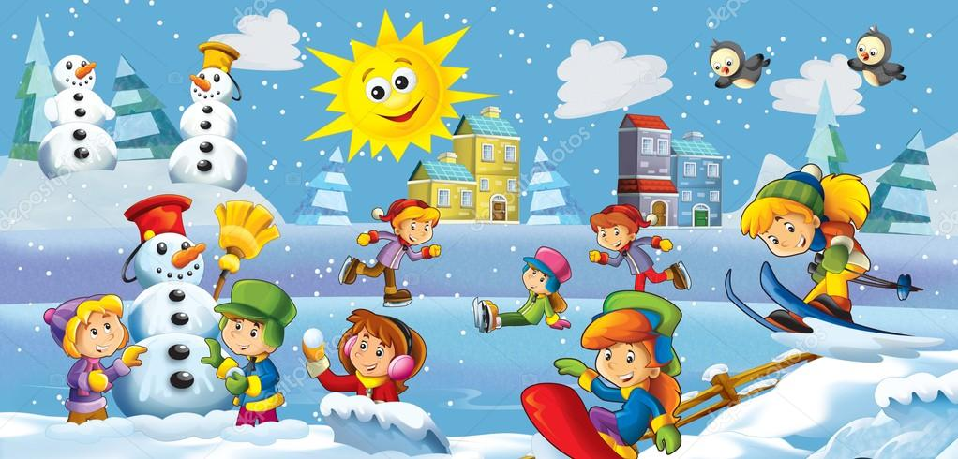
Катание на санках, ледянках
Для прогулки на санках ребенка надо одеть потеплее.
1. Прежде чем ребенок сядет на санки, проверьте, нет ли в них неисправностей.
2. Кататься на санках с горки нежелательно, лучше на ледянках.
3. Объясните ребенку заранее, что на горке надо соблюдать дисциплину и последовательность.
4. Вам необходимо самим убедиться в безопасности горки, поэтому перед катанием внимательно изучите местность. Спуск не должен выходить на проезжую часть, а малышей лучше катать с маленьких пологих снежных горок, причём в немноголюдных местах и при отсутствии деревьев, заборов и других препятствий.
5. Нельзя разрешать ребенку кататься на санках, лежа на животе, он может повредить зубы или голову.

6. Кататься на санках стоя нельзя! Опасно привязывать санки друг к другу.
7. Перевозить ребёнка через дорогу можно только в санках, которые толкаются перед собой. Если у них имеется только веревка-буксир, то ребенка необходимо вынуть. Следует учесть, что по малоснежной дороге с проплешинами асфальта санки едут медленно, поэтому будьте особенно бдительными.

Зимой на водоеме
Не выходите с ребенком на заледеневшие водоемы!
Если лед провалился – нужно громко звать на помощь и пытаться выбраться, наползая или накатываясь на край!
Барахтаться нельзя! Если получилось выбраться, надо отползти или откатиться от края.
Вот основные правила безопасного поведения в зимнее время года, которые следует помнить взрослым и учить детей соблюдать их.

«Одежда для зимней прогулки»
Собираясь на прогулку необходимо помнить главное: ребенка не надо кутать! Перегрев не лучше, чем охлаждение. Одежда не должна сковывать движения, она должна быть удобной, легкой и теплой одновременно. Зимняя обувь, как и любая другая, должна быть удобной. Даже теплым, но все равно собирающим снег, ботинкам лучше предпочесть сапожки, в которые можно заправить штанины, изолировав от попадания снега. Проследите, чтобы подошвы были рельефными – ребенок меньше будет скользить по снегу и льду. Чтобы застраховаться от потери варежек или перчаток, пришейте к ним резинку.

Осторожно – сход снега и падение сосулек с крыш зданий
Обильные снегопады и потепление вызывают образование сосулек и сход снега с крыш зданий. Находясь в опасной зоне от падающего снега, наледи и сосулек можно получить тяжелые травмы.
Поэтому необходимо соблюдать меры безопасности:
1. Не приближаться к зданиям, с которых возможен сход снега, падение наледи и сосулек и не позволять этого детям.
2. При обнаружении сосулек, висящих на крыше вашего дома, необходимо обратиться в обслуживающую организацию.
3. При наличии ограждения опасного места не проходить через него.
4. Если на тротуаре видны следы только что упавшего снега или ледяные холмики от воды, капавшей с сосулек, то это указывает на опасность данного места.
5. При обнаружении оборванного снегом электропровода, ни в коем случае не касайтесь его и держитесь на безопасном расстоянии. Немедленно сообщите об обрыве в единую дежурно-диспетчерскую службу.
До прибытия аварийной бригады не допускайте приближения к оборванному проводу прохожих, особенно детей.

Осторожно, гололед!
Учите детей, что ходить по обледеневшему тротуару нужно маленькими шажками, наступая на всю подошву. Старайтесь по возможности обходить скользкие места.
Особенно внимательно нужно зимой переходить дорогу - машина на скользкой дороге не сможет остановиться сразу!
Осторожно, мороз!
Сократите или вовсе исключите прогулку с детьми в морозные дни: высока вероятность обморожения.

Безопасность на дороге
Главное правило поведения на дороге зимой – удвоенное внимание и повышенная осторожность! Родителям необходимо провести с детьми беседы о правилах безопасного поведения на дороге:
1. Остановиться на обочине;
2. Посмотреть в обе стороны;
3. Перед тем как переходить дорогу, убедиться, что на дороге нет машин или других транспортных средств;
4. Идти, но ни в коем случае не бежать;
5. Переходить дорогу только в установленных местах на зеленый сигнал светофора;
6. На дорогу надо выходить спокойно, сосредоточенно, уверенно и так, чтобы водитель видел тебя;
7. Если транспортный поток застал на середине дороги, следует остановиться и не паниковать;
8. Маленького ребенка переводить через дорогу надо только за руку;
9. Детям нельзя играть возле дороги, особенно с мячом.

Дорогие мамы и папы!
Помните: повышенное внимание и осторожность являются главными средствами для профилактики зимнего травматизма!
Будьте здоровы! Радуйтесь зиме!

Разработчик: Стрельченок И.Н.
специалист по охране труда

